Structure BDD

La base de données est constituée de trois tables :

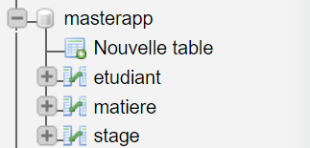

1. **La table Etudiant :** Elle contient des informations sur les étudiants de MIAGE
   1. Structure :

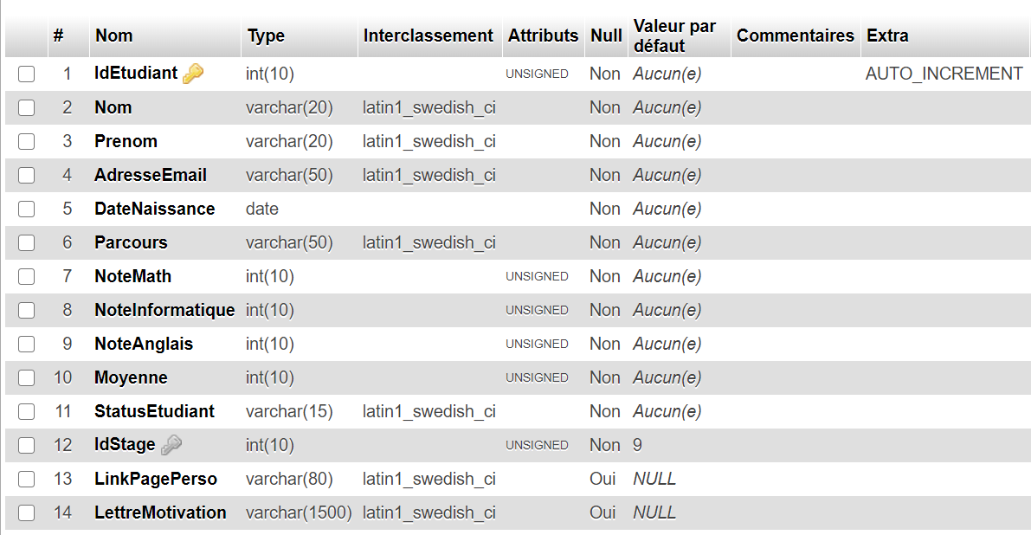

* On notera une clé étrangère IdStage qui fait le lien entre l’élève et son stage (Par défaut à 9 qui correspond à un stage non renseigné).
* LinkPagePerso : lien vers la page portfolio de l’étudiant
* Lettre motivation : lettre de motivation pour postuler en MIAGE
  1. Contenu :

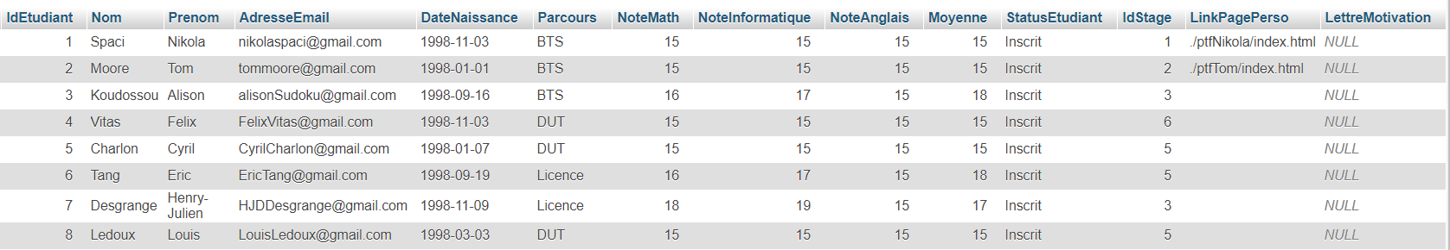

1. **La table Matière :** Elle contient des informations sur les matières enseignées pendant le master.
   1. Structure :

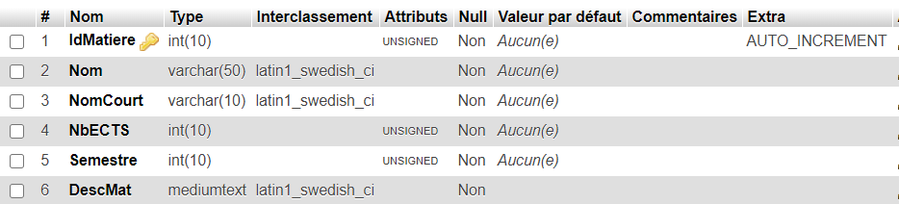

On renseigne le nom de la matière, une description de l’enseignement, le semestre pendant lequel la matière sera effectuée ainsi que les ECTS liés à la matière.

* 1. Contenu :

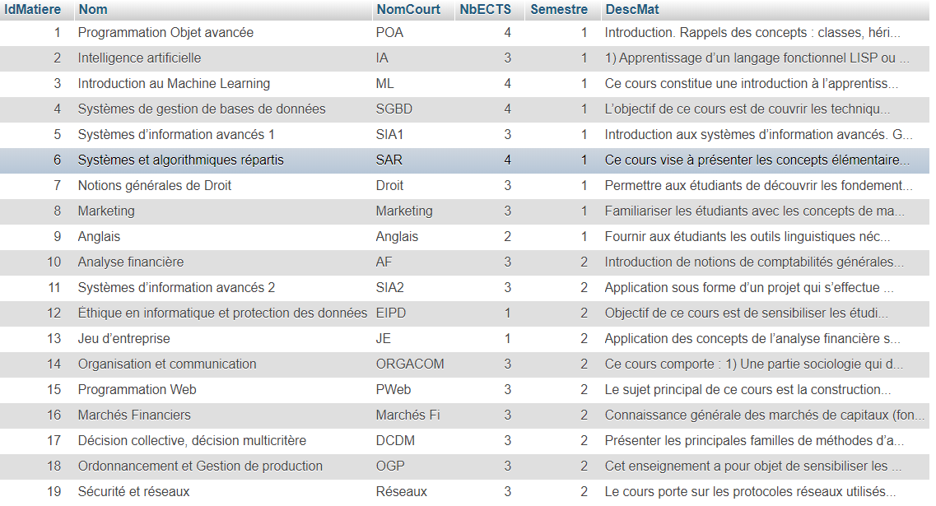

1. **La table Stage :** elle contient un descriptif sur le poste des étudiants
   1. Structure :



Clé primaire lié à la clé étrangère présente dans étudiant, permettant d’effectuer une jointure.

* 1. Contenu :

